以心树人，共筑未来
——新鸿基地产2017年度管理培训生校园招聘

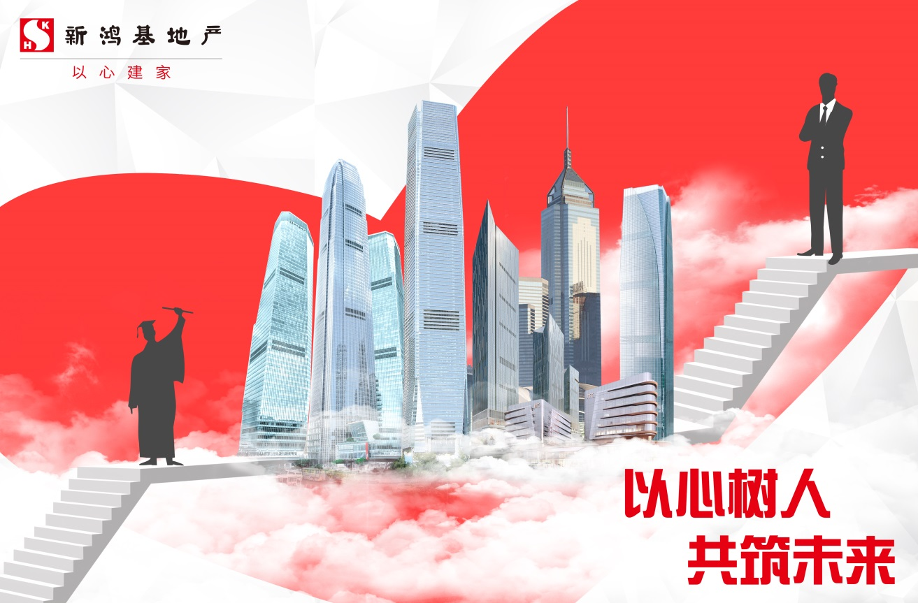

集团介绍：
新鸿基地产是香港最大的地产发展公司之一，主要核心业务为发展物业供销售及投资，以及经营多项地产相关业务，包括酒店、物业管理、建筑、保险及按揭服务。集团亦有投资其他业务，包括电讯、资讯科技、基建及其他业务。

地标项目：
集团凭借专注的投资策略和优秀的物业质素，新鸿基地产开发了一系列的地标性建筑。
香港：被誉为“维港门廊”的香港国际金融中心和环球贸易广场
上海：上海国金中心，上海环贸广场，中环广场，徐家汇中心项目,滨江凯旋门
南京：南京国金中心

人才招聘：
申请者须具备以下条件：
高度主动性及对工作投入
卓越的分析及解决问题的能力
团队精神
优良的沟通及表达能力
积极的学习态度，力求成功
领导潜能

人才培养：
一经录用，管理培训生须参加为期三年全面性的培训计划，包括：
对房地产行业、集团核心业务及所在职能方向提供基本的了解；
参与轮岗实习训练、前辈指导和职能专业训练，让管理培训生发展所需要之管理和专业技能；
透过公司的赞助作专业进修。
在整个培训计划中，管理层、部门经理、人力资源部会为管理培训生提供指导，协助培训生学习及发挥潜能。

申请截止日期：2016年10月23日
宣讲会现场将赠送精美纪念品，并有机会获得直接进入初次面试资格。
公司详细业务资料及职位申请详情，请见公司网页，网址为:www.shkp.com
网投链接：
http://www.shkp.com/zh-CN/Pages/management-trainee-mainland

扫描二维码或者搜索“新鸿基地产华东校园招聘”了解更多信息


